《梦华录》国风生活图鉴打造
广 告 主：金色传媒
所属行业：影视传媒
执行时间：2022至今
参选类别：社会化营销类
营销背景
刘亦菲回归小荧幕首部剧作，与传统古装剧相比《梦华录》更能展现宋代女子力，“美飒强”与现代女性意识共鸣。剧集以非典型性叙事，聚焦创业职场拥有较大格局。面临各平台古装大剧热播，如何突出重围破局的挑战。我司抓住国风当道的时机借机传播宋朝文化与中国古典审美。
营销目标
将《梦华录》打造为国风生活方式图鉴，反向传递审美价值、女性价值，形成古今共鸣。
策略与创意
策略：官博人设升级、内容升级、互动升级。形成宋代“小红书”
创意亮点：
1.官博人设：永安楼第四美“录录”，是有点俏皮但事无巨细的店小二；
2.玩梗营业：好久没发博的录录叫“录录无为”；穿上新衣服的录录叫“绿绿”；有好多物料的录录叫“禄禄”；忙碌的录录叫“碌碌”等；
3.多维度共线运营，从女性、科普、互动、物料四大板块开启运营；
4.财经周刊物料，总结剧集高能剧情，引导网友回顾。
执行过程/媒体表现
预热期 质感物料提升剧集观感与期待。
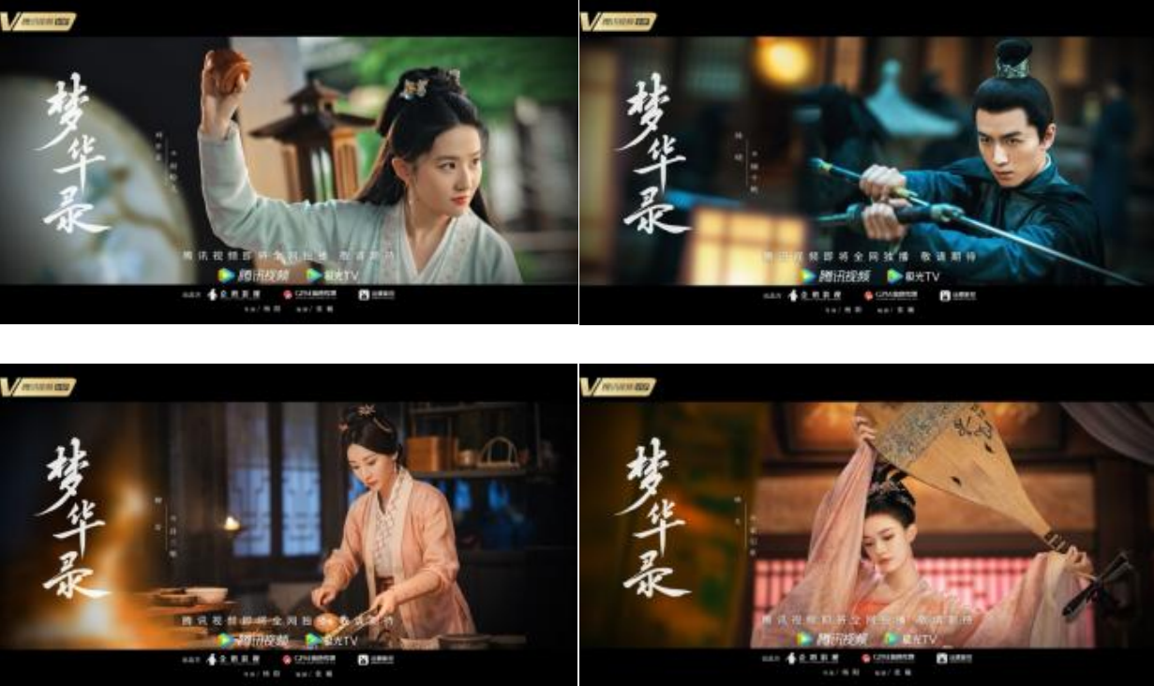
播出期多栏目运营，录录人设上线，更新日剧集亮点/花絮释放，积极艺人互动，非更日二次发酵，历史/美学/创业/互动议题持续运营。
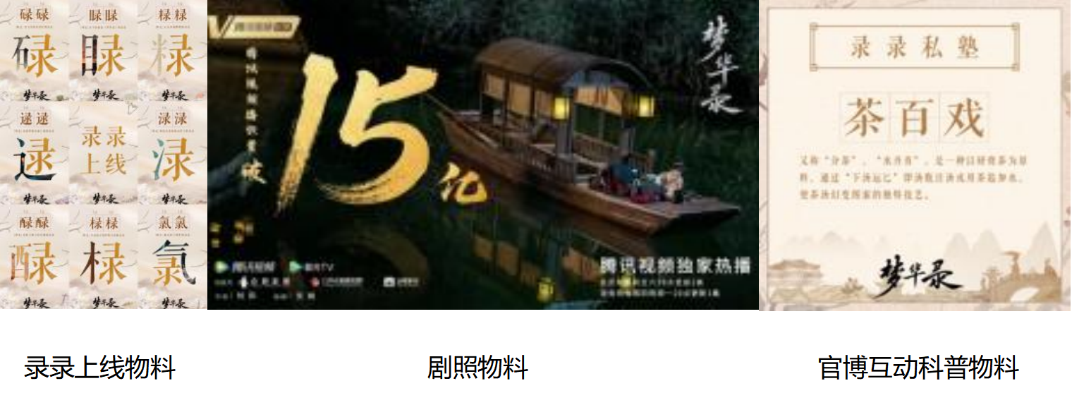
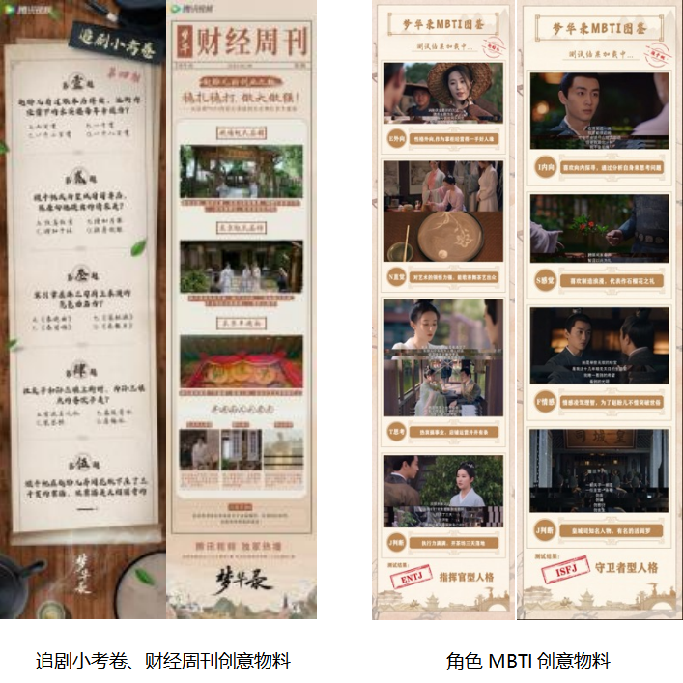
营销效果与市场反馈
预热至播出期粉丝增量21.5万，累计粉丝数27.3万；转评赞940.1万；主话题阅读量154.6亿，讨论量763w；
电视剧《梦华录》超话用户22.8万+，发帖数7.9万+，登顶影视剧超话榜top1，获得微博年度含糖量过高超话；
热聊榜在榜时长405小时；官博主持话题179个，热搜话题31个；微博视频榜热搜上榜463次。
官博板块数据：【梦华品茗间】花絮内容互动量最高，单条平均互动1W+；【梦华雅集】男女主剧照次之，单条平均互动8K+;【录录有为】及【二刷梦华录】互动议题第三，单条平均互动量6K+；
被微博视界大会·微光盛典评为「创新传播作品」，2022微博电视剧大赏「年度好剧推荐」；豆瓣2022评分最高华语剧集TOP6。

